Instrukcja dokonania wpisu/aktualizacji istniejącego wpisu w Centralnym Rejestrze Beneficjentów Rzeczywistych (CRBR)

Wpisu/aktualizacji istniejącego wpisu dokonuje się na stronie Centralnego Rejestru Beneficjentów rzeczywistych (CRBR), który znaleźć można pod adresem https://crbr.podatki.gov.pl/adcrbr/#/

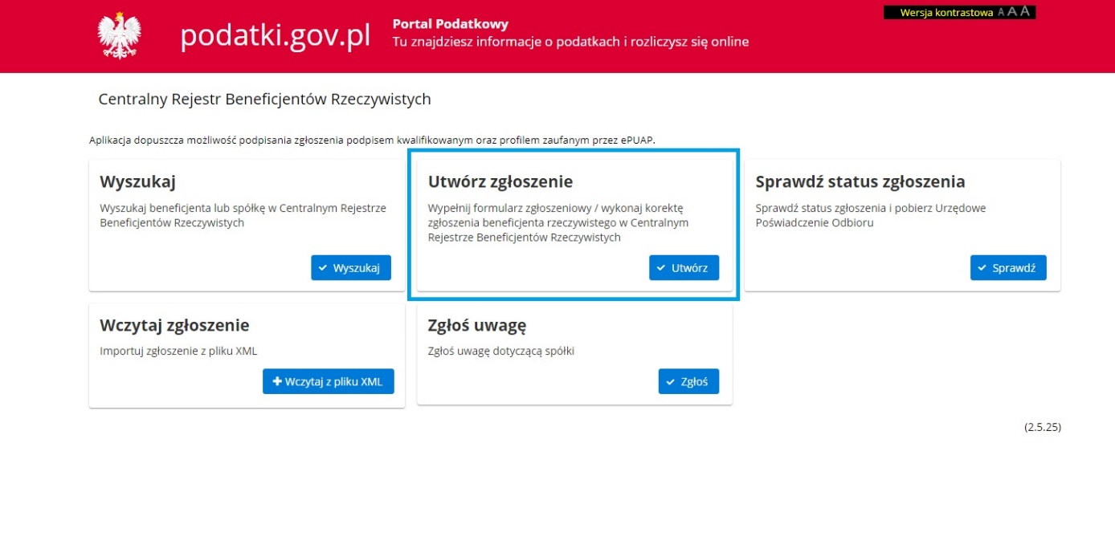
Zarówno w przypadku wpisywania nowopowstałej spółki, jak i aktualizacji zmian w spółce już wpisanej do CRBR należy wybrać opcję „Utwórz zgłoszenie”.

Forma rejestracji jest CZTEROSTOPNIOWA

KROK 1
W pierwszej części należy podać NIP oraz formę organizacyjną spółki. Do wyboru jest:
- 122 – Prosta spółka akcyjna
- 121 – Spółka komandytowo-akcyjna
- 120 – Spółka komandytowa
- 118 – Spółka jawna
- 117 – Spółka z ograniczoną odpowiedzialnością
- 116 – Spółka akcyjna
- 0 – Inna
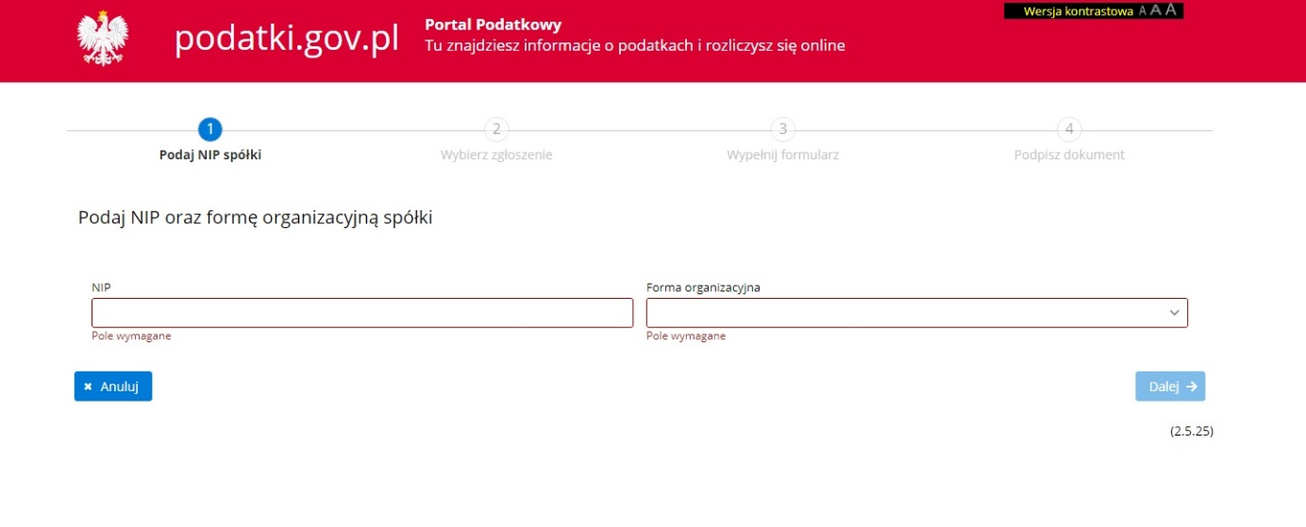

KROK 2
Drugi krok polega na wybraniu formy zgłoszenia.
Jeśli spółka znajduje się już w CRBR, to w tej zakładce podejrzeć można listę dotychczasowo złożonych wniosków.
Aby dokonać zgłoszenia/zaktualizować je należy wypełnić pierwsze rubryczkę „Data zdarzenia”.
- w przypadku nowych spółek datą będzie data wpisu do KRS,
- w przypadku aktualizacji beneficjenta rzeczywistego datą będzie data umowy zbycia udziałów lub inna umowa na podstawie której zmienił się beneficjent
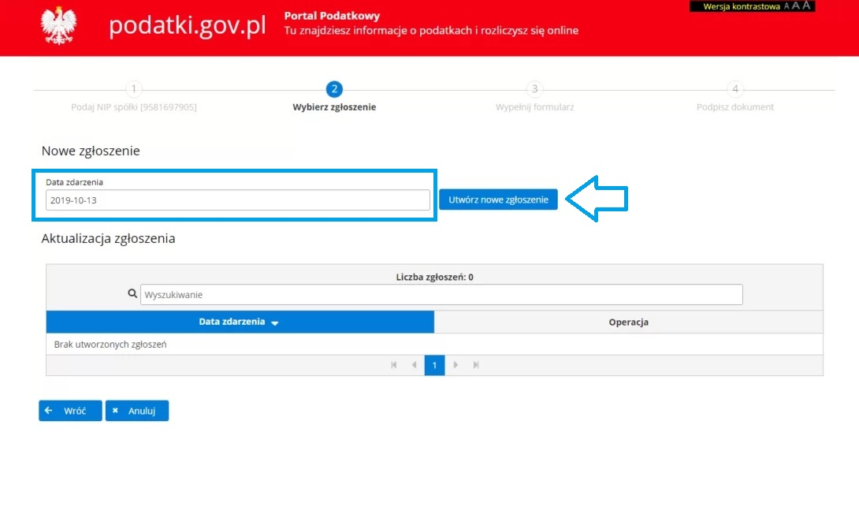
Następnie należy kliknąć „utwórz nowe zgłoszenie”.

KROK 3
W ten sposób przechodzi się do kolejnej karty, gdzie należy wypełnić dane poszczególnych beneficjentów.
W części A wypełniamy dane dotyczące spółki. A więc:
- numer KRS spółki,
- nazwę spółki,
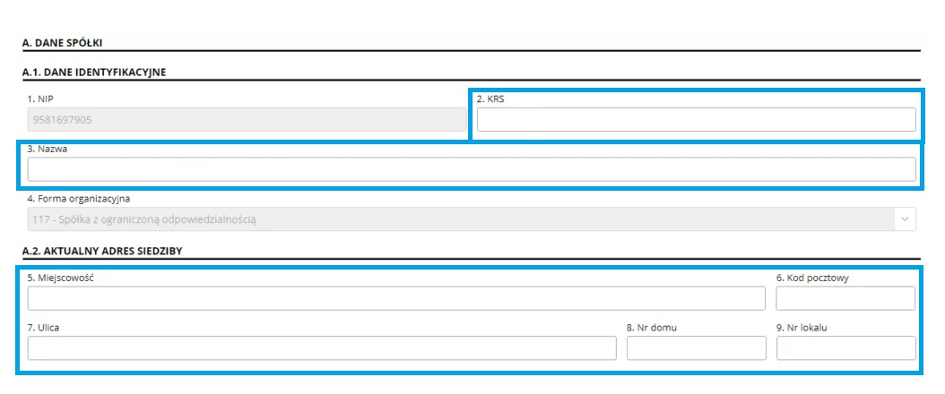
- dane adresowe spółki

W części B należy podać/zmienić dane beneficjentów rzeczywistych oraz reprezentantów spółki.

Gdy chce się wprowadzić nową osobę – należy kliknąć „Dodaj beneficjenta/reprezentanta”
W części B.1 uzupełnia się dane osobowe beneficjenta (PESEL, imiona, nazwisko oraz kraj obywatelstwa i kraj zamieszkania. W przypadku osób, które nie posiadają numeru PESEL, należy podać datę urodzenia),
W części B.2 trzeba wykazać podstawę wpisu. W tym celu należy zaznaczyć odpowiednie pole w części „Charakter uprawnień przysługujących Beneficjentowi/informacja o reprezentacji”. Wyróżniamy cztery podstawy wpisu:
- Bezpośrednie uprawnienia właścicielskie – dotyczy osób posiadających ponad 25% udziałów lub głosów na zgromadzeniu wspólników. W rubryczce nr 18 wybiera się opcję „wspólnik spółki”. Uzupełnić należy także pola dotyczące wartości udziałów wyrażonej w polskich złotych oraz opisać czy i jak udziały są uprzywilejowane,
- Reprezentant - dotyczy członków zarządu spółek kapitałowych oraz wspólników uprawnionych do reprezentacji spółek osobowych. W przypadku prostych spółek akcyjnych, w których zamiast zarządu funkcjonuje rada dyrektorów, jako reprezentantów wskazuje się wyłącznie dyrektorów wykonawczych. Do CRBR nie wpisuje się prokurentów,
- Pośrednie uprawnienia właścicielskie - dotyczy osób kontrolujących podmioty posiadające łącznie ponad 25% udziałów lub głosów na zgromadzeniu wspólników. W tym przypadku należy słownie opisać zależności, z których wynika posiadanie udziałów np. "Posiada 50% udziałów w spółce XYZ sp. z o.o., która posiada 35% w spółce.".
- Inne uprawnienia – dotyczy to przede wszystkim osób zajmujących wyższe stanowisko kierownicze, w przypadku gdy nie jest możliwe ustalenie beneficjenta rzeczywistego w inny sposób,
Czasami zdarzy się, że jedna osoba posiada kilka podstaw do wpisu, np.: jest jedocześnie wspólnikiem i reprezentantem. Aby dodać drugą podstawę, należy kliknąć w „Dodaj informacje o udziałach lub uprawnieniach beneficjenta / informację o reprezentacji”. Pojawi się wtedy drugi formularz, który trzeba odpowiednio wypełnić.
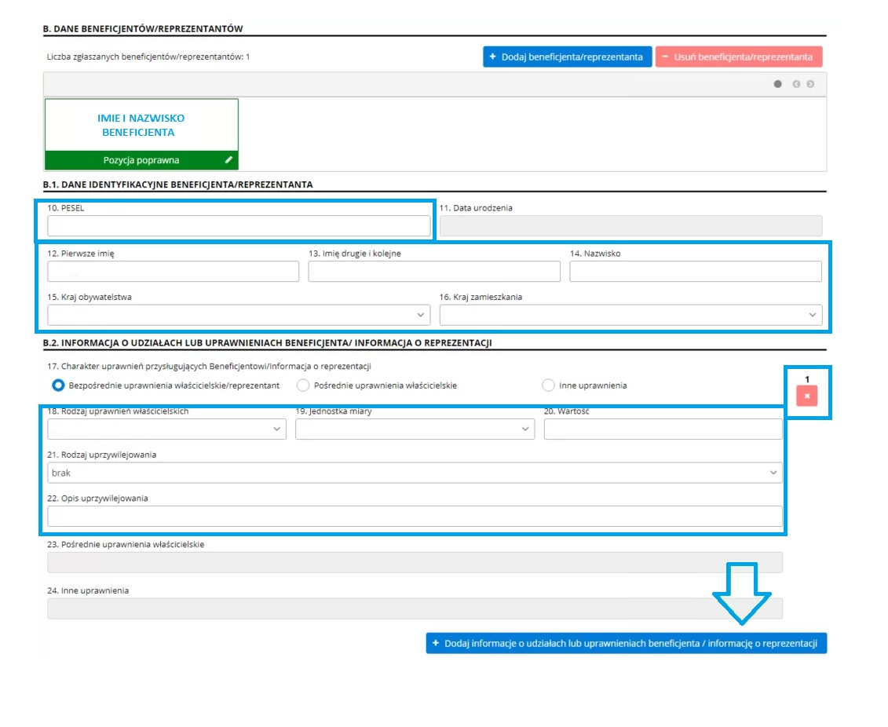
Jeśli wszystko zostanie wypełnione poprawnie, na górze pojawią się oznaczone na kolor zielony pola z nazwiskami poszczególnych beneficjentów. Dane nazwisko powinno wyświetlić się tam w liczbie odpowiadającej liczbie podstaw do wpisu (a więc, jeśli ktoś wypełnił formularz jako wspólnik, a potem jako reprezentant, to powinny pojawić się dwa pola z jego nazwiskiem).
W przypadku, gdy nie chcemy dodać beneficjenta lecz go usunąć, wystarczy zaznaczyć pole z nazwiskiem konkretnej osoby i kliknąć „Usuń beneficjenta/reprezentanta”.
Po dokonaniu wszystkich zmian należy jeszcze zaznaczyć oświadczenie o świadomości odpowiedzialności karnej za składanie fałszywego oświadczenia i kliknąć Zapisz dokument.
KROK 5
W ten sposób zostanie się przekierowanym do ostatniej karty, gdzie wyświetli się podsumowanie wszystkich wprowadzonych danych. W tym miejscu można jeszcze sprawdzić, czy wszystkie wprowadzone dane się zgadzają i ewentualnie wyekstrahować je jako plik XML klikając przycisk „Eksport”.
Jeśli wszystkie dane okażą się poprawne, należy przejść do podpisania dokumentu. Wniosek podpisuje osoba, którą wykazano jako Reprezentanta. Ministerstwo Finansów nie dopuszcza możliwości podpisywania zgłoszenia przez pełnomocnika. Dopuszczono jedynie możliwość podpisania go przez prokurenta.
Zgłoszenie może być podpisane albo przez ePUAP albo podpisem kwalifikowanym. Jeśli podpis kwalifikowany osoby podpisującej nie jest podpięty do profilu Zaufanego, należy wpierw wyeksportować wniosek, następnie podpisać go za pomocą zewnętrznego programu do podpisywania plików i zaimportować z powrotem do systemu.
Po podpisaniu wniosku należy wcisnąć „Wyślij”, a następnie „Akceptuj”. Wyskoczy wtedy komunikat z kodem, który należy skopiować, aby móc pobrać Urzędowe Poświadczenie Odbioru (UPO).

